
AÑO III, Nº 9
JUNIO

ORGANO DE DEVULGACIÓN DE LOS ALUMNOS DE MEDICINA.
POLICLÍNICO DOCENTE VEDADO.

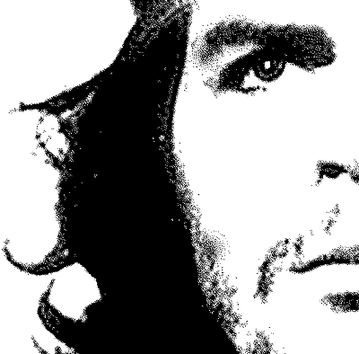
EDITORIAL
14 DE JUNIO

Che Por Mirta Aguirre
- ¿Dónde estás caballero el más puro,
caballero el mejor caballero?
- Encendiendo el hachón guerrillero
en lo oscuro, señora, en lo oscuro.
- ¿Dónde estás caballero el más fuerte, caballero del alba encendida?
-En la sangre, en el polvo, en la herida, en la muerte, señora, en la muerte.
- ¿Dónde estás, caballero ya inerte, caballero ya inmóvil y andante?
-En aquel que haga suyo mi guante y mi suerte, señora, mi suerte.
- ¿Dónde estás, caballero de gloria, caballero entre tantos primero?
-Hecho saga en la muerte que muero: hecho historia, señora, hecho historia.
LA CIENCIA AL DIA
Dra. Ma. Elena Guadalupe Mederos
PROBLEMAS DE AUDICIÓN NO ESTÁN SOLO EN LOS OÍDOS.
Los científicos creen que algunas personas tienen problemas para escuchar no por daños en el sistema auditivo propiamente, sino en una especie de circuito del cerebro que permite controlar el ingreso de sonidos a los oídos y que parece dejar de funcionar con el tiempo.

Robert Frisina, de la Universidad de Rochester en Nueva York, quien estudia el fenómeno, plantea que desde hace tiempo los científicos saben que el cerebro no solamente procesa señales de los oídos, sino que puede comunicarse con ellos. Cuando hay demasiado ruido, este circuito controlador le dice a los oídos que reduzcan el flujo de señal al cerebro. Esto ayuda al sistema auditivo a manejar ruidos fuertes que podrían generar distorsión, como cuando se le sube el volumen a un radio más allá de la capacidad de la bocina.
El Dr. Frisina y sus colegas publicaron en 2002 evidencias de que el circuito de control deja de funcionar adecuadamente con la edad, iniciándose el proceso en personas de mediana edad, de entre 38 y 52 años, empeorando más allá de los 62 años.

¿Sabías que...?

- Durante la Guerra de Sucesión en los EUA cuando regresaban las tropas a sus cuarteles sin tener ninguna baja, ponían en una gran pizarra "0 Killed" (cero muertos). De ahí proviene la expresión "O.K." para decir que todo está bien.
- La palabra "cementerio" proviene del griego koimetirion que significa dormitorio.
- Miguel de Cervantes Saavedra y William Shakespeare son considerados los más grandes exponentes de la literatura hispana e inglesa respectivamente. Ambos murieron el 23 de abril de 1616.
- Los humanos y los delfines son las únicas especies que practican el sexo sólo por placer.
EN OCASIÓN DEL DIA MUNDIAL DEL MEDIO AMBIENTE… Lugar increíble del mundo
Dra. Ma. Elena Guadalupe Mederos

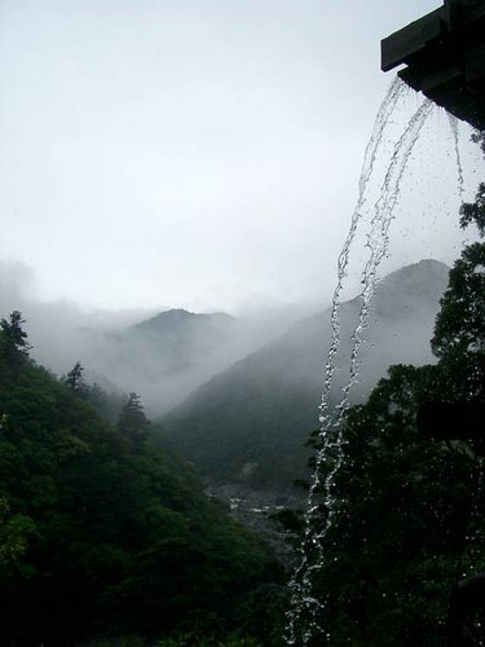
LA ISLA ENCANTADA DE JAPÓN
En la isla japonesa de Yakushima, se asienta un extenso bosque húmedo sometido a un diluvio eterno, por el cual se ha ganado la extraña fama de ser el lugar donde llueve “35 días al mes”: sobre el bosque pueden caer entre 4 000 a 10 000 mm de agua de lluvia anuales.
En el denso bosque de Yakushima, la humedad, el musgo, los hongos e infinidad de ejemplares de una especie de árbol conocida como Sugi, son los protagonistas de una escenografía de aspecto extraño, como si fuera un bosque encantado.

¿Qué recomendarías ante los siguientes casos de embarazo? …
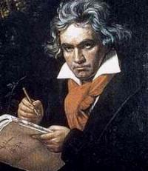
- El padre es asmático, la madre es tuberculosa. Tienen cuatro hijos. El primero es ciego, el segundo es sordo, el tercero está muerto y el cuarto tiene tuberculosis. La madre está embarazada de nuevo.
- De esta madre embarazada nació BEETHOVEN genio indiscutible de la música,
- Un hombre blanco viola a una niña negra de 13 años y ésta se embaraza.

- Como consecuencia de la violación nació una de las
- cantantes negras más famosas: ETHEL WALTERS
- Una señora está embarazada; ya tiene muchos hijos, dos de ellos han muerto, su esposo está en la guerra y a ella le queda poco tiempo de vida.
- Esta madre trajo al mundo un ser humano excepcional , a un pastor de almas, JUAN PABLO II
- Un ministro y su esposa quienes enfrentan problemas económicos de extrema indigencia, ya tienen 14 hijos, son realmente pobres.
- El hijo decimoquinto fue uno de los más grandes predicadores del siglo XIX: JUAN WESLEY
XVII Jornada Científica Estudiantil y VI Jornada Científica de Residentes del Instituto Superior de Ciencias Médicas de la Habana
Sede: Facultad ``Cmdte. Manuel Fajardo´´
Fecha del Evento: 12 y 13 de junio del 2009
Formas de presentación de trabajos: -póster -temas libres -revisiones bibliográficas. Para mayor información puede escribir a: Armando M. Flórez, Presidente Ejecutivo Consejo Científico Estudiantil amflorez@infomed.sld.cu .y María del Carmen Roque Acosta, Coordinadora de Residentes mcarmen.roque@infomed.sld.cu

